苏州大学实验报告
院、系 | 计算机学院 |  | 年级专业 |  | 14计科 |  | 姓名 | 沈家赟 | 学号 | 1427405017
课程名称 |  | 编译原理 |  |  |  |  |  |  | 成绩
指导教师 |  | 段湘煜 |  | 同组实验者 |  | 无 |  | 实验日期 | 2016年12月15日

实 验 名 称 | 实验五 SLR分析器

- 实验目的
- 学习编译原理语法分析中自下而上的规约-SLR；
- 在给定SLR分析决策表的条件下，实现SLR分析器。

- 实验内容
任务：编写 SLR 分析器，在给定 SLR 分析决策表的情况下，输出分析树。

测试实现的 SLR 分析器：当前文法为
E -> E + T | T
T -> T * F | F
F -> ( E ) | id

SLR 分析决策表已手工构造完成，如下表：
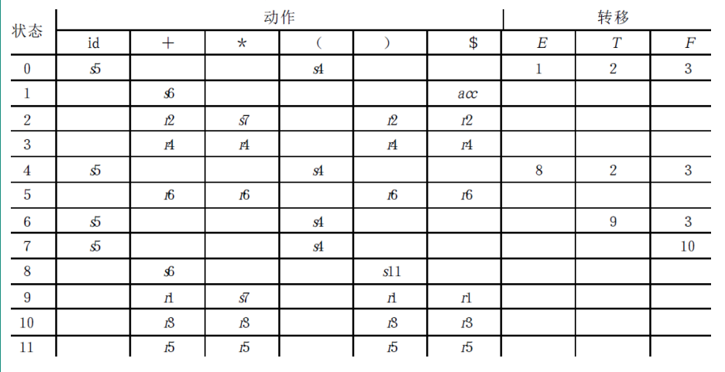

本实验中SLR算法如下：
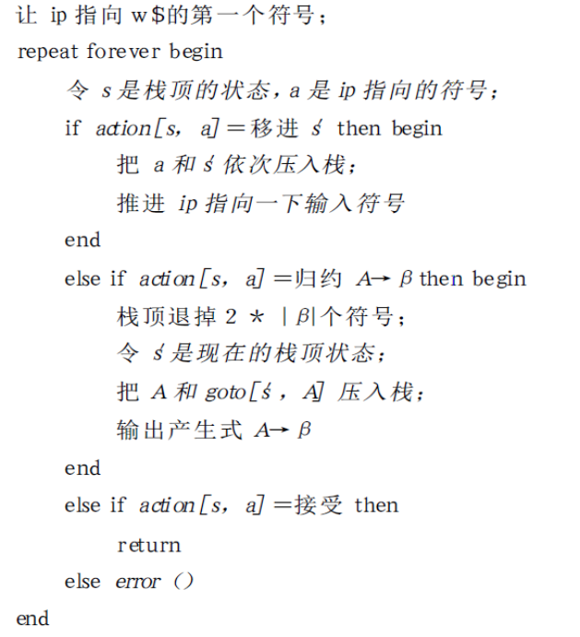

- 实验步骤和结果

注：考虑到篇幅问题，完整的代码1427405017_ex5.py在附件中给出；

首先，将Action, Rule, Goto规则规格化写入文本文件；
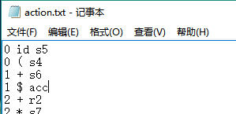
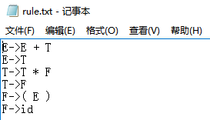
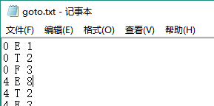

编程实现（类结构：）：
class ActionEntry:
def __init__(self, state, lookforward, action):
self.state = int(state) # state: mum
self.lookforward = lookforward
self.action = action
class ActionList:
def __init__(self, action_url):
self.actions = []
< 省略 >
class RuleEntry:
def __init__(self, id, left, right):
self.id = int(id) # 产生式序号
self.left = left # 左部
self.right = right # 右部
class RuleList:
def __init__(self, rule_url):
self.rules = []
< 省略 >
class GotoEntry:
def __init__(self, state, nonterminal, dest_state):
self.state = int(state)
self.nonterminal = nonterminal
self.dest_state = int(dest_state)
class GotoList:
def __init__(self, goto_url):
self.gotos = []
< 省略 >

算法实现部分（初始化及输入部分省略）：
# algorithm: SLR algorithm
slr_stack = []
slr_stack.append(0)
ip = 0 # 让ip指向输入串的第一个符号
# in_str = in_str[1:len(in_str)]
while True:
s = slr_stack[-1] # 令s是栈顶的状态
a = in_str_splits[ip] # a是ip指向的符号
action_str = actions.getAction(s, a)
if action_str == None:
print('Error: No corresponding action!')
exit()
if action_str[0] == 's': # 1、若移进 - s为state
slr_stack.append(a) # a入栈
state_id = int(action_str[1:len(action_str)])
slr_stack.append(state_id) # s入栈，即action_str所指的状态入栈
ip += 1
print('move in(a, state): ', a, ',', state_id)
elif action_str[0] == 'r': # 2、若规约A->β - r为rule
rule_id = int(action_str[1:len(action_str)])
rule = rules.getRule(rule_id)
if rule == None:
print('Error: No corresponding rule!')
exit()
beta_len = len(rule.right)
for i in range(2*beta_len):
slr_stack.pop()
s_tmp = slr_stack[-1] # s_tmp是现在的栈顶状态
slr_stack.append(rule.left) # 产生式左部A入栈
goto_state_id = gotos.getDest(s_tmp, rule.left)
if goto_state_id == None:
print('Error: No corresponding goto!')
exit()
slr_stack.append(goto_state_id) # goto[s_tmp, A]入栈
rule.print() # 输出产生式A->β
elif action_str == 'acc': # 3、若接受
print('Accept!')
exit()
else:
print('Error!\n current stack(buttom -> top):')
print(slr_stack)

运行示例：
正确用例： 输入 id * id + id
Input Phrase (split with Space, finish with Enter)
id * id + id $
move in(a, state): id , 5
6 F -> ['id']
4 T -> ['F']
move in(a, state): * , 7
move in(a, state): id , 5
6 F -> ['id']
3 T -> ['T', '*', 'F']
2 E -> ['T']
move in(a, state): + , 6
move in(a, state): id , 5
6 F -> ['id']
4 T -> ['F']
1 E -> ['E', '+', 'T']
Accept!

Process finished with exit code 0
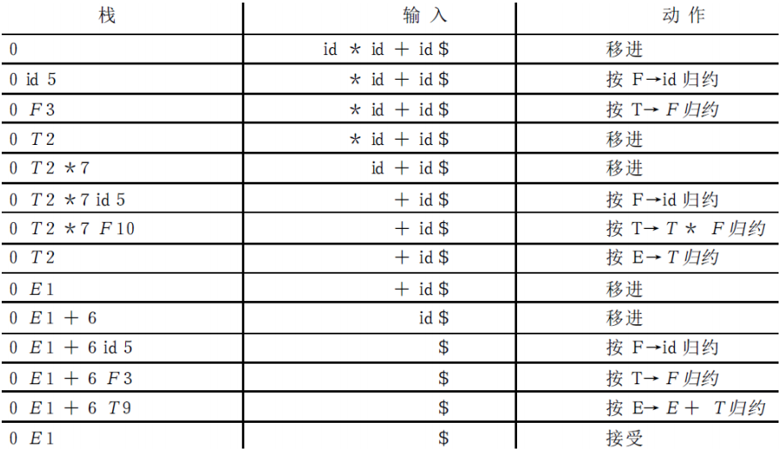
如图，正确用例显示的语法分析与PDF中所给的过程细节一致。

错误用例： 输入 id id (
Input Phrase (split with Space, finish with Enter)
id id (
move in(a, state): id , 5
Error: No corresponding action!

Process finished with exit code 0
输入不符合语法的输入短句时，可以显示 移进-规约 进度，并给出报错。

- 实验总结
通过本次实验，我进一步学习了自上而下的预测分析的概念，动手使用C++编程实现了SLR自底向上规约的语法分析器。
在本次实验中，我在一次次的调试过程中，跟着程序推导，进一步理解了基于栈的自底向上的SLR语法分析的具体流程，加深了对LR语法分析器的理解。

